Министерство транспорта Российской Федерации

Федеральное государственное автономное образовательное учреждение высшего образования

«Российский университет транспорта (МИИТ)» (РУТ (МИИТ)

Институт транспортной техники и систем управления

с

Кафедра «Управление и защита информации»

**Курсовой проект**

по дисциплине:

«Информационное обеспечение систем управления»

на тему:

«Проектирование реляционной базы данных»

Выполнил: ст. гр. ВУЦ-421

Полунин С.К.

Проверил: доц., к.т.н.

Васильева М. А.

Москва 2024

**Оглавление**

**1.** **Инфологическое проектирование.** 2

**1.1** **Анализ предметной области.** 2

**1.2** **Анализ информационных задач и круга пользователей системы.** 3

**2.** **Логическое проектирование реляционной БД.** 4

**2.1** **Преобразование ER-диаграммы в схему базы данных.** 4

**2.2** **Составление реляционных отношений.** 4

**2.3** **Нормализация полученных отношений.** 7

**3.** **Физическое проектирование БД.** 8

**3.1** **Разработка скриптов на создание базы данных и таблиц.** 8

**3.2** **Разработка скриптов на добавление данных в таблицы.** 10

**3.3** **Разработка необходимых запросов, представлений (view), процедур, функций и триггеров.** 12

**Вывод** 12

**Литература** 12

# **Инфологическое проектирование.**

# **Анализ предметной области.**

База данных создаётся для информационного обслуживания склада. Некоторая фирма имеет склад товаров. Эти товары фирма получает от производителя и расфасовывает их для магазинов. Также данная фирма имеет возможность оптового отпуска ассортимента товаров. Для постоянных клиентов предусмотрена система скидок.

Выделим базовые сущности:

* Товары – артикул, наименование товара, заказ, склад, контрагент.
* Контрагенты – код, наименование, адрес, тип контрагента.
* Склады – наименование, адрес.
* Ячейки – адрес, склад.
* Заказы – номер, статус, товар, контрагент.
* Скидки – контрагент, дата начала действия, дата окончания действия, величина скидки.

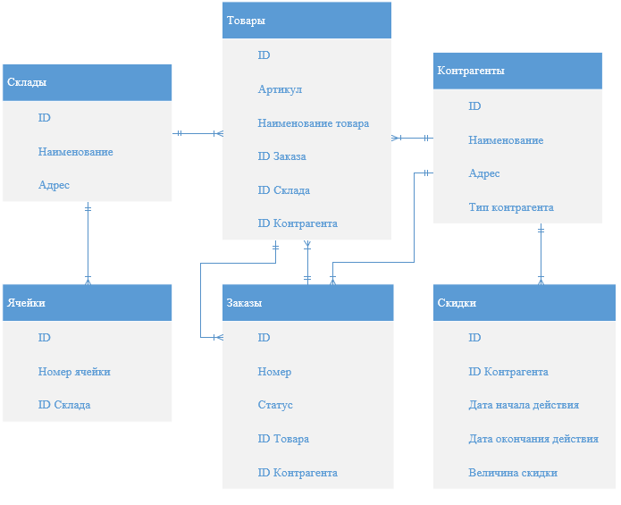

Рисунок 1 ‑ ER-диаграмма.

# **Анализ информационных задач и круга пользователей системы.**

Система создаётся для обслуживания следующих групп пользователей:

* администрация (дирекция);
* менеджеры;
* операторы склада

Определим границы информационной поддержки пользователей:

**1) Функциональные возможности:**

* ведение БД (запись, чтение, модификация, удаление в архив);
* обеспечение логической непротиворечивости БД;
* обеспечение защиты данных от несанкционированного или случайного доступа (определение прав доступа);
* реализация наиболее часто встречающихся запросов в готовом виде.

**2) Готовые запросы:**

* Выдавать ассортимент товара, находящегося на складе сейчас.
* Выдавать ассортимент товара, заказанного данным магазином.
* Показывать список продаж за указанный период времени.
* Показывать список клиентов, имеющих скидку.

# **Логическое проектирование реляционной БД.**

# **Преобразование ER-диаграммы в схему базы данных.**

База данных создаётся на основании схемы базы данных. Преобразование ER-диаграммы в схему БД выполняется путем сопоставления каждой сущности и каждой связи, имеющей атрибуты, отношения (таблицы БД).

На схеме (см. Рисунок 2) введены обозначения:

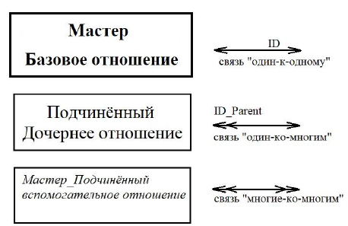

Рисунок 2 – Обозначения, используемые на схеме базы данных.

# **Составление реляционных отношений.**

1. Для сущности **Товары** (**Products**) среди атрибутов нет потенциального ключа так как «артикул» и «наименование» могут повторяться. Введем для этой сущности суррогатный ключ ID.
2. Для сущности **Контрагенты** (**Clients**) нет потенциального ключа. Введем для этой сущности суррогатный ключ ID.
3. Для сущности **Склады** (**Warehouses**) нет потенциального ключа. Введем для этой сущности суррогатный ключ ID.
4. Для сущности **Ячейки** (**Cells**) атрибут «Номер ячейки» может быть потенциальным ключом, т.к. его значение является уникальным. Но значениями этого атрибута будут символьные строки. Введем для этой сущности суррогатный ключ ID.
5. Для сущности **Заказы** (**Orders**) атрибут «номер» может быть потенциальным ключом, т.к. его значение является уникальным. Но значениями этого атрибута будут символьные строки. Введем для этой сущности суррогатный ключ ID.
6. Для сущности **Скидки** (**Discounts**) нет потенциального ключа. Введем для этой сущности суррогатный ключ ID.

Таблица 1 - Схема отношения Товары (Products).

|  |  |  |  |
| --- | --- | --- | --- |
| *Содержание поля* | *Имя поля* | *Тип, длина* | *Примечания* |
| Первичный ключ | ID | Целое число | Первичный ключ |
| Артикул | Article | Строка (30) | Обязательное поле |
| Наименование | Name | Строка (30) |  |
| ID Заказа | Order_ID | Целое число | Внешний ключ (Orders) |
| ID Склада | Warehouse_ID | Целое число | Внешний ключ (Warehouse**s**) |
| ID Контрагента | Counterparty's_ID | Целое число | Внешний ключ (Counterparties) |

Таблица 2 – Схема отношения Контрагенты (Counterparties).

|  |  |  |  |
| --- | --- | --- | --- |
| *Содержание поля* | *Имя поля* | *Тип, длина* | *Примечания* |
| Первичный ключ | ID | Целое число | Первичный ключ |
| Наименование | Name | Строка (30) | Обязательное поле |
| Адрес | Address | Строка (30) |  |
| Тип контрагента | Type_of_counterparty | Целое число |  |

Таблица 3 – Схема отношения Склады (Warehouses).

|  |  |  |  |
| --- | --- | --- | --- |
| *Содержание поля* | *Имя поля* | *Тип, длина* | *Примечания* |
| Первичный ключ | ID | Целое число | Первичный ключ |
| Наименование | Name | Строка (30) | Обязательное поле |
| Адрес | Address | Строка (30) |  |

Таблица 4 – Схема отношения Ячейки (Cells).

|  |  |  |  |
| --- | --- | --- | --- |
| *Содержание поля* | *Имя поля* | *Тип, длина* | *Примечания* |
| Первичный ключ | ID | Целое число | Первичный ключ |
| Номер ячейки | Cell_number | Целое число | Уникальное, обязательное поле |
| ID Склада | Warehouse_ID | Целое число | Внешний ключ (Warehouses) |

Таблица 5 – Схема отношения Заказы (Orders).

|  |  |  |  |
| --- | --- | --- | --- |
| *Содержание поля* | *Имя поля* | *Тип, длина* | *Примечания* |
| Первичный ключ | ID | Целое число | первичный ключ |
| Номер | Number | Строка (16) | Уникальное, обязательное поле |
| Статус | Status | Целое число |  |
| ID Товара | Product_ID | Целое число | Внешний ключ (Products) |
| ID Контрагента | Counterparty's_ID | Целое число | Внешний ключ (Counterparties) |

Таблица 6– Схема отношения Скидки (Discounts).

|  |  |  |  |
| --- | --- | --- | --- |
| *Содержание поля* | *Имя поля* | *Тип, длина* | *Примечания* |
| Первичный ключ | ID | Целое число | Первичный ключ |
| ID Контрагента | Counterparty's_ID | Целое число | Внешний ключ (Counterparties) |
| Дата начала действия | DateStart | Дата |  |
| Дата окончания действия | DateEnd | Дата |  |
| Величина скидки | Discount_amount | Вещественное число |  |

# **Нормализация полученных отношений.**

**1НФ.** Для приведения таблиц к 1НФ требуется составить таблицы (один атрибут – один столбец) и разбить сложные атрибуты на простые, а многозначные атрибуты вынести в отдельные отношения.

Во отношении **Контрагенты** можно разделить атрибут *Адрес* на несколько атрибутов: *Индекс*, *Страна*, *Город*, *Улица*, *Дом.*

Во отношении **Склады** можно разделить атрибут *Адрес* на несколько атрибутов: *Индекс*, *Страна*, *Город*, *Улица*, *Дом.*

В рассматриваемой БД не будем производить раздедения атрибута *Адрес* в отношениях **Контрагенты** и **Склады** на несколько атрибутов так как в нашей БД не требуется поиск по отдельным частям адреса и внешнее представление данных не требует разделения адреса на составные части.

**2НФ.** Все отношения находятся во 2НФ, так как для каждого из них введен уникальный ключ.

**3НФ**. Все отношения находятся во 3НФ.

# **Физическое проектирование БД.**

# **Разработка скриптов на создание базы данных и таблиц.**

БД «Складской учет» проектируется программе DBeaver.

Создание базы данных «Складской учет»:

**create** database **"Inventory_control"**;

Создание таблицы "Товары":

**create** **table** **"Products"**

(

**"ID"** **INT** **primary** **key**

,**"Article"** **VARCHAR** (30) **not** **null**

,**"Name"** **VARCHAR** (30) **not** **null**

,**"Order_ID"** **INT** **not** **null**

,**"Warehouse_ID"** **INT** **not** **null**

,**"Counterparty_ID"** **INT** **not** **null**

)

Создание таблицы "Контрагенты":

**create** **table** **"Counterparties"**

(

**"ID"** **INT** **primary** **key**

,**"Name"** **VARCHAR** (30) **not** **null**

,**"Address"** **VARCHAR** (30) **not** **null**

,**"Counterparty_type"** **INT** **not** **null**

)

Создание таблицы "Склады":

**create** **table** **"Warehouses"**

(

**"ID"** **INT** **primary** **key**

,**"Name"** **VARCHAR** (30) **not** **null**

,**"Address"** **VARCHAR** (30) **not** **null**

)

Создание таблицы "Ячейки":

**create** **table** **"Cells"**

(

**"ID"** **INT** **primary** **key**

,**"Cell_number"** **INT** **unique** **not** **null**

,**"Warehouse_ID"** **INT** **not** **null**

)

Создание таблицы "Заказы":

**create** **table** **"Orders"**

(

**"ID"** **INT** **primary** **key**

,**"Number"** **VARCHAR** (16) **unique** **not** **null**

,**"Status"** **INT** **not** **null**

,**"Product_ID"** **INT** **not** **null**

,**"Counterparty_ID"** **INT** **not** **null**

)

Создание таблицы "Скидки":

**create** **table** **"Discounts"**

(

**"ID"** **INT** **primary** **key**

,**"Counterparty_ID"** **INT** **not** **null**

,**"DateStart"** **DATE** **not** **null**

,**"DateEnd"** **DATE** **not** **null**

,**"Discount_amount"** **INT** **not** **null**

)

Добавление внешних ключей к таблицам:

**alter** **table** **"Products"**

**add** **constraint** **"FK_Products_Order"**

**foreign** **key** (**"Order_ID"**)

**references** **"Orders"** (**"ID"**);

**alter** **table** **"Products"**

**add** **constraint** **"FK_Products_Warehouse"**

**foreign** **key** (**"Warehouse_ID"**)

**references** **"Warehouses"** (**"ID"**);

**alter** **table** **"Products"**

**add** **constraint** **"FK_Products_Counterparty"**

**foreign** **key** (**"Counterparty_ID"**)

**references** **"Counterparties"** (**"ID"**);

**alter** **table** **"Cells"**

**add** **constraint** **"FK_Cells_Warehouse"**

**foreign** **key** (**"Warehouse_ID"**)

**references** **"Warehouses"** (**"ID"**);

**alter** **table** **"Orders"**

**add** **constraint** **"FK_Orders_Product"**

**foreign** **key** (**"Product_ID"**)

**references** **"Products"** (**"ID"**);

**alter** **table** **"Orders"**

**add** **constraint** **"FK_Orders_Counterparty"**

**foreign** **key** (**"Counterparty_ID"**)

**references** **"Counterparties"** (**"ID"**);

**alter** **table** **"Discounts"**

**add** **constraint** **"FK_Discounts_Counterparty"**

**foreign** **key** (**"Counterparty_ID"**)

**references** **"Counterparties"** (**"ID"**);

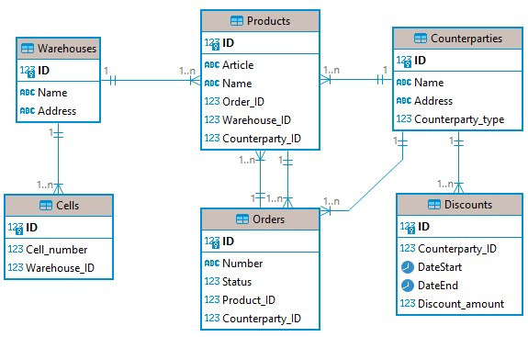

Рисунок 3 – Полученная диаграмма базы данных «Складской учет».

# **Разработка скриптов на добавление данных в таблицы.**

Заполнение таблицы "Товары":

**insert** **into** **"Products"** **values**

(1, 1001, **'Картошка'**, 101, 201, 301)

,(2, 1002, **'Капуста'**, 102, 202, 302)

,(3, 1003, **'Апельсины'**, 103, 203, 303)

,(4, 1004, **'Бананы'**, 104, 204, 304)

,(5, 1005, **'Клубника'**, 105, 205, 305);

Заполнение таблицы "Контрагенты":

**insert** **into** **"Counterparties"** **values**

(301, **'Иванов Иван Иванович'**, **'Московская 1'**, 1)

,(302, **'ООО "КупиПродай"'**, **'Московская 2'**, 2)

,(303, **'Андреев Андрей Андреевич'**, **'Московская 3'**, 1)

,(304, **'ООО "ПродайКупи"'**, **'Московская 4'**, 2)

,(305, **'Михайлов Михаил Михайлович'**, **'Московская 5'**, 1);

Заполнение таблицы "Склады":

**insert** **into** **"Warehouses"** **values**

(201, **'Склад 1'**, **'Адресная 1'**)

,(202, **'Склад 2'**, **'Адресная 2'**)

,(203, **'Склад 3'**, **'Адресная 3'**)

,(204, **'Склад 4'**, **'Адресная 4'**)

,(205, **'Склад 5'**, **'Адресная 5'**);

Заполнение таблицы "Ячейки":

**insert** **into** **"Cells"** **values**

(1, 101, 201)

,(2, 102, 202)

,(3, 103, 203)

,(4, 104, 204)

,(5, 105, 205);

Заполнение таблицы "Заказы":

**insert** **into** **"Orders" values**

(101, **'1'**, 1, 1, 301)

,(102, **'2'**, 1, 2, 302)

,(103, **'3'**, 1, 3, 303)

,(104, **'4'**, 1, 4, 304)

,(105, **'5'**, 1, 5, 305);

Заполнение таблицы "Скидки":

**insert** **into** **"Discounts"** **values**

(1, 301, **'2024-01-01'**, **'2024-06-30'**, 10)

,(2, 302, **'2024-02-01'**, **'2024-07-31'**, 15)

,(3, 303, **'2024-03-01'**, **'2024-08-31'**, 20)

,(4, 304, **'2024-04-01'**, **'2024-09-30'**, 25)

,(5, 305, **'2024-05-01'**, **'2024-10-31'**, 30);

# **Разработка необходимых запросов, представлений (view), процедур, функций и триггеров.**

Ассортимент товаров заказанные контрагентом:

**select**

"Product_ID" **as** *"Product_ID"*

,"Article" **as** *"Product_Article"*

,"Name" **as** *"Product_Name"*

**from**

"Products"

**join**

"Orders" **on** "Orders"."Product_ID" = "Products"."ID"

**where**

"Orders"."Counterparty_ID" = 302;

Ассортимент товаров на складе:

**select**

*c*."ID" **as** *"Product_ID"*

,*c*."Cell_number" **as** *"Cell_number"*

,*c*."Warehouse_ID" **as** *"Warehouse_ID"*

,*w*."Name" **as** *"Warehouse_Name"*

,*w*."Address" **as** *"Address"*

**from**

"Cells" *c*

**join**

"Warehouses" *w* **on** *c*."Warehouse_ID" = *w*."ID"

**where**

*c*."Warehouse_ID" = 203;

# **Вывод**

В процессе выполнения курсовой работы изучено проектирование реляционной базы данных и реализация базы данных в программе DBeaver.

# **Литература**

Балакина Е. П., Васильева М. А., Филипченко К. М. «Информационное обеспечение систем управления. Методические указания к курсовому проектированию». Учебно-методическое пособие. Издание второе, исправленное и дополненное, 2023. 102 –с.